Viega auf der SHK Essen; Halle 6, Stand 6E13

Unterschiedliche Nutzungsbereiche definieren

**Bad mit Dachschrägen-Flair**

Essen/Attendorn, 6. September 2022 – Bäder unter einer Dachschräge sind heutzutage nichts Besonderes mehr. Steht der Neigungswinkel des Daches nicht im Konflikt mit den benötigten Raumhöhen, verleihen Schrägen dem Badezimmer sogar ein ganz besonderes Flair. Wird die Dachschräge dann noch gekonnt zur Unterteilung in unterschiedliche Nutzungsbereiche eingesetzt, dann entsteht ein veritabler Rückzugsort zum Wohlfühlen.

Vorwandinstallationselemente aus dem „Prevista“-Programm von Viega gliedern den Raum in diesem Beispiel funktional als auch optisch in einen vorderen Bereich, der mit WC und Waschtisch häufiger am Tag genutzt wird sowie einen hinteren Bereich, der mit Badewanne und Dusche der Entspannung dient. Die unterschiedlichen Zonen werden darüber hinaus durch die unterschiedlichen Farben der Fliesen betont.

„Viega Prevista“ ist ein modular aufgebautes Vorwandsystem, das aufgrund seiner Plattformstrategie mit vergleichsweise wenig Systemkomponenten auskommt. Dies vereinfacht die Lagerhaltung als auch die Montage auf der Baustelle. Die Linien „Prevista Dry“, „Prevista Dry Plus“ und „Prevista Pure“ finden ihren Einsatz in der klassischen Wandmontage, im bauseitigen Ständerwerk und in der etablierten Schienenmontage. Herzstück des Systems ist der Spülkasten mit einer Standardhöhe von 1.120 Millimeter. Die Spültechnik ist unabhängig von Bauhöhe und -tiefe immer gleich, sodass der Endkunde bis zur Feininstallation die Freiheit bei der Auswahl der bevorzugten Betätigungsplatte behält. Alle Viega-Betätigungsplatten sind mit allen „Viega Prevista“-Spülkästen kombinierbar und auch nachträglich austauschbar.

**Eingeschränkte Raumhöhe**

Die erste Frage, die sich bei eingeschränkter Raumhöhe stellt, ist: Wie kann der Platz unter der Dachschräge sinnvoll genutzt werden? In diesem Beispiel entschied sich der Architekt, den kompletten hinteren Bereich der Entspannung zu widmen. Dreh- und Angelpunkt der Planungen ist dabei die durchgehende, beheizte Sitzbank. Flankiert wird sie von einer Badewanne, die einen ungehinderten Blick durch das Dachfenster garantiert sowie einer geräumigen, bodengleichen Dusche. An der raumhohen Vorwand finden die Kopfbrause und die Duscharmatur ihren Platz. Gleichzeitig ist sie auch die optische Trennung zum Waschtischbereich. Der warme Farbton der Fliesen unterstützt zusätzlich das entspannende Ambiente im hinteren Teil des Raumes.

**Flexible WC-Installation**

In der halbhohen Trennwand befindet sich das „Prevista Dry-WC-Element“ für den Trockenbau inklusive universellem Spülkasten. Der aus einem Stück in Blasformtechnik hergestellte Spülkasten kann an jedes marktgängige Rohrleitungssystem angeschlossen werden. Die gewünschte Spülmenge lässt sich ganz einfach am Ablaufventil einstellen und die patentierte Spülstromdrossel verhindert ein Überspritzen der Keramik. Fünf Abstufungen stehen zur Auswahl und ermöglichen die Anpassung an jede handelsübliche, auch randlose WC-Keramik. Alle beweglichen und von Hand montierbaren Bauteile sind gelb eingefärbt. Dies betrifft zum Beispiel die Schieber zur Voll- und Teilspülmenge am Ablaufventil, die einstellbare Spülstromdrossel oder die Halterung des Füllventils.

**Akzente setzen**

Helle Töne sollten bei der Farbwahl für ein Bad unter dem Dach dominieren. Sie unterstützen die Luftigkeit des Raums und geben ihm eine gewisse Weite. Mit gezieltem, dezentem Einsatz von dunkleren Fliesen kann jedoch eine zusätzliche Zonierung entstehen und gleichzeitig Akzente gesetzt werden. Wie beispielsweise hier am WC, das von dunklen Fliesen umrahmt wird. Eine edle Note bringt die WC-Betätigungsplatte „Visign for More 204“ von Viega, hier in der Variante Schwarz matt, ins Spiel.

**Eingesetzte Produkte vor der Wand:**

**1.) Extrem schmale Duschrinne „Advantix Vario Wand“**

Extrem schmal, stufenlos kürzbar und mit starker Leistung – die Duschrinne „Advantix Vario Wand“ von Viega überzeugt seit Markteinführung durch ausgezeichnetes Design und eine hohe Flexibilität. Serienmäßig wird sie mit einer Länge von 1.200 mm geliefert, sie kann aber millimetergenau und stufenlos auf bis zu 300 mm Länge gekürzt werden.

Der Grundkörper der Duschrinne aus hoch belastbarem Kunststoff benötigt nur 25 mm Einbautiefe. Der „Advantix Vario Wand“-Ablauf kann damit sowohl in eine Vorwand eingebaut als auch vor eine massiv gemauerte Wand gesetzt werden.

„Advantix Vario Wand“ erfüllt die Schallschutzvorgaben nach DIN 4109 und VDI 4100. Und mit einer Ablaufleistung von 0,6 - 0,75 l/s werden die Anforderungen der DIN 1253 sogar übertroffen.

**2.) Elektronisch gesteuerte Wannenarmatur**

Die elektronisch gesteuerten Wannenarmaturen aus der „Multiplex Trio E“-Reihe von Viega kontrollieren zuverlässig und voll automatisch die Temperatur, mit der das Wasser in die Badewanne einläuft sowie den Wasserstand. So merken sie sich mit Hilfe der Memory-Funktion von bis zu drei Nutzern die bevorzugte Füllhöhe und Temperatur und geben diese Daten per Knopfdruck an das Mischventil weiter. Die aktuellen Werte werden dabei durch einen Leuchtring am Bedienelement in Form von Farbe und Intensität angezeigt. Ist die gewünschte Füllmenge erreicht, wird der Zulauf automatisch gestoppt.

Beim Einbau punkten die „Multiplex Trio E“-Armaturen mit Flexibilität. Je nach Raumsituation sind sie im Wannenrand oder mit einem optionalen Erweiterungsset an der Wand einbaubar. Die eigentliche Elektronik verschwindet unsichtbar unter dem Wannenboden und wird unkompliziert an die häusliche Stromversorgung angeschlossen. Alle „Multiplex Trio E“-Wannenarmaturen lassen sich per App auch mobil aus der gesamten Wohnung steuern.

**3.) Elektronisch auslösende WC-Betätigungsplatte**

Charakteristisch für die WC-Betätigungsplatte „Visign for More 204“ von Viega sind die präzise Linienführung sowie die filigranen Stege zur Auslösung der WC-Spülung. Dank dahinter sitzender Elektronik reicht hierfür ein leichtes Antippen. „Visign for More 204“ kann fliesenbündig eingebaut und mit einem beleuchteten Einbaurahmen kombiniert werden. Aus Edelstahl gefertigt, in den Varianten gebürstet, Schwarz matt und Schwarz matt mit gebürstetem Druckstück sowie in einer Version mit polierter Abdeckplatte und verchromtem Druckstück erhältlich.

PR_bath under the roof_DE_2022.docx

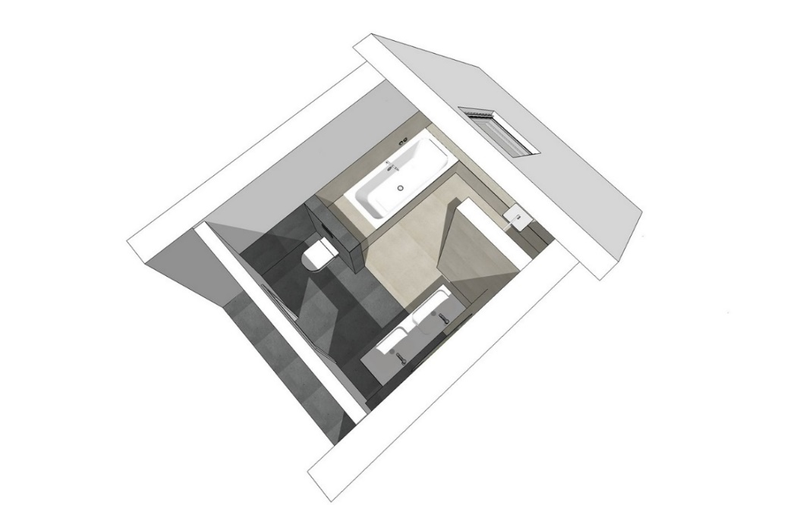

Foto (PR_bath under the roof_DE_2022_01.jpg):

Bäder unter dem Dach haben durch ihren freien Blick in den Himmel einen ganz eigenen Charme. Mit guter Planung können sogar separierte Zonen für unterschiedliche Rituale entstehen: Vorne der Bereich mit WC und Waschtisch, der häufiger am Tag genutzt wird, hinten eine Badewanne und eine Dusche für die Entspannung. (Zeichnung: Viega)

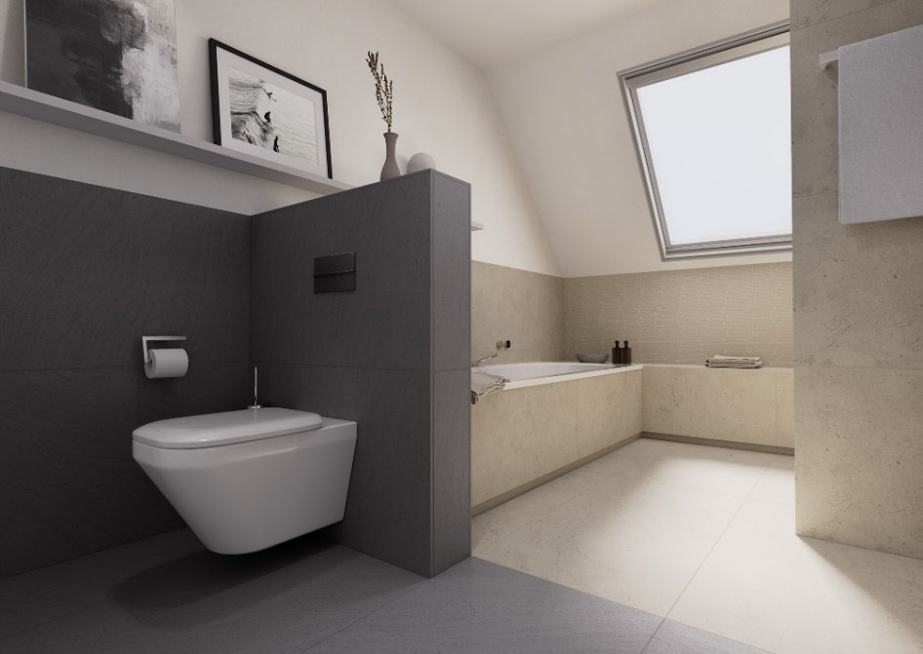

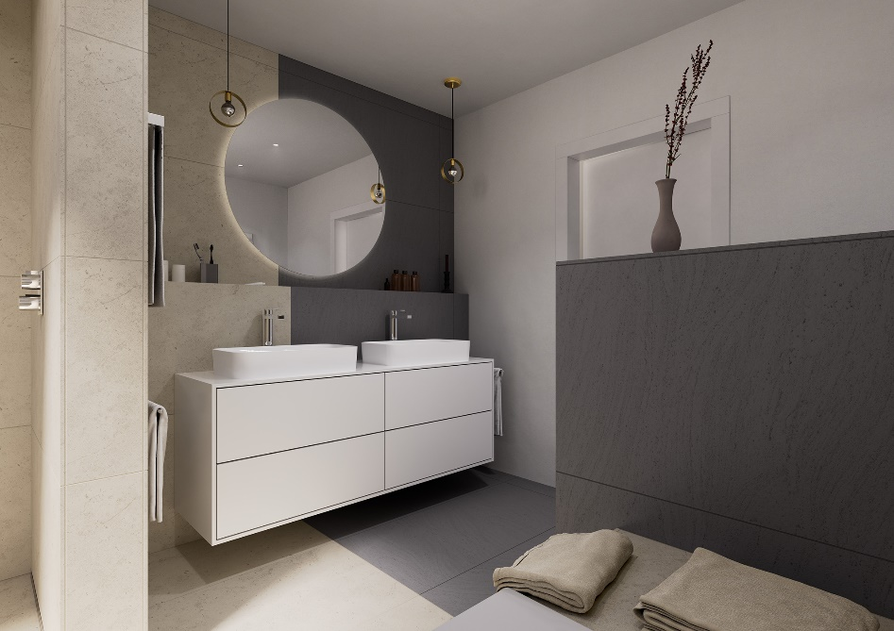

Foto (PR_bath under the roof_DE_2022_02.jpg)  
Foto (PR_bath under the roof_DE_2022_03.jpg):

Mit Hilfe des Vorwandinstallationssystems „Prevista“ wird das Badezimmer in unterschiedliche Bereiche unterteilt. Die raumhohe Trennwand für die Duschzone bietet Sichtschutz. Die halbhohe Variante markiert die Zone für WC- und Waschbereich. Sie besteht aus einem WC-Element, an dem die WC-Keramik direkt angeschraubt werden kann. Die unterschiedlichen Farben der Fliesen unterstützen die Raumaufteilung. (Fotos: Viega)

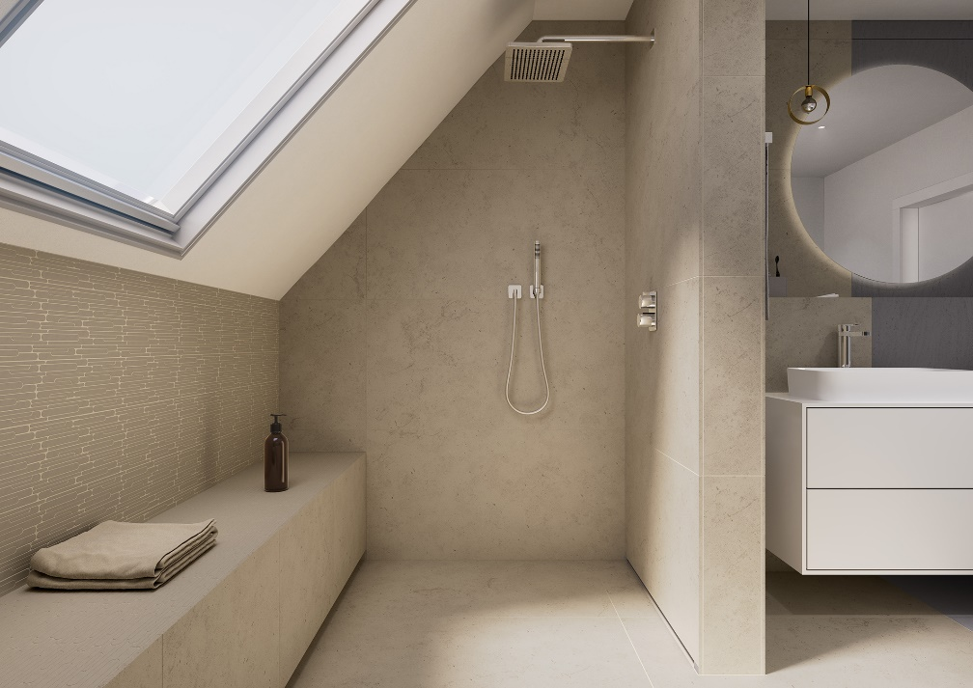

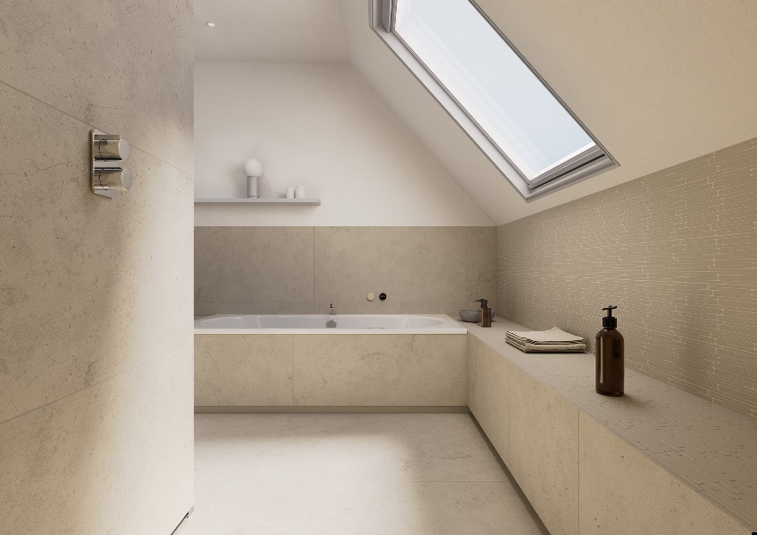

Foto (PR_bath under the roof_DE_2022_04.jpg)  
Foto (PR_bath under the roof_DE_2022_05.jpg):

Der hintere Bereich unter der Dachschräge dient der Entspannung. Hier finden eine geräumige bodengleiche Dusche, eine lange, beheizte Sitzbank sowie eine Badewanne ihren Platz. Die warme Farbgebung der Fliesen transportiert ebenfalls den Wellness-Gedanken. (Fotos: Viega)

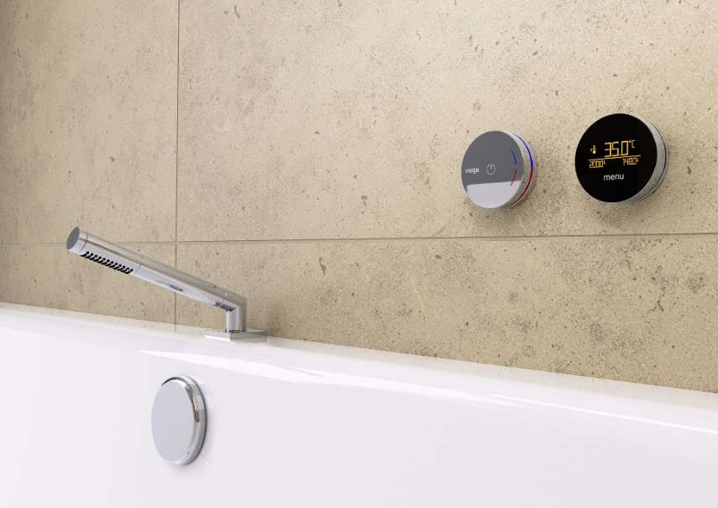

Foto (PR_bath under the roof_DE_2022_06.jpg):

Mit „Multiplex Trio E“ von Viega beginnt die Entspannung bereits beim Einlaufen lassen des Wassers. Die elektronisch gesteuerte Badewannenarmatur wacht über die eingestellte Wassertemperatur und stoppt den Wasserzulauf automatisch bei der gewünschten Füllmenge.  
(Foto: Viega)

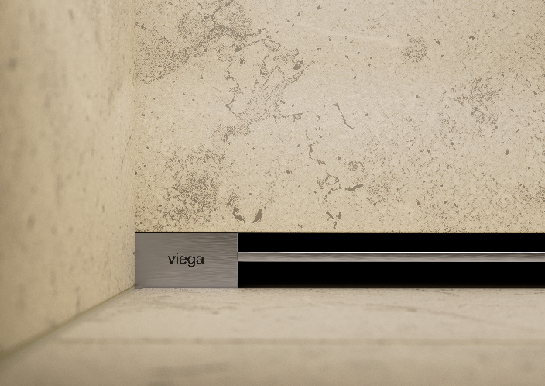

Foto (PR_bath under the roof_DE_2022_07.jpg):

Die leistungsstarken Duschrinne „Advantix Vario“ und „Advantix Vario Wand“ von Viega überzeugen durch ihr konsequent puristisches Design. Sie können wie hier in der Wand, aber natürlich auch auf dem Boden der Duschfläche montiert werden. (Foto: Viega)



Foto (PR_bath under the roof_DE_2022_08.jpg):

Filigranes Design und leichte Bedienung dank elektronischer Auslösung: Die Stege der WC-Betätigungsplatte „Visign for More 204“ müssen nur leicht angetippt werden Das elektronische Zubehörset, das für die Installation erforderlich ist, besteht aus Netzteil und Elektromotor und muss separat bestellt werden. (Foto: Viega)

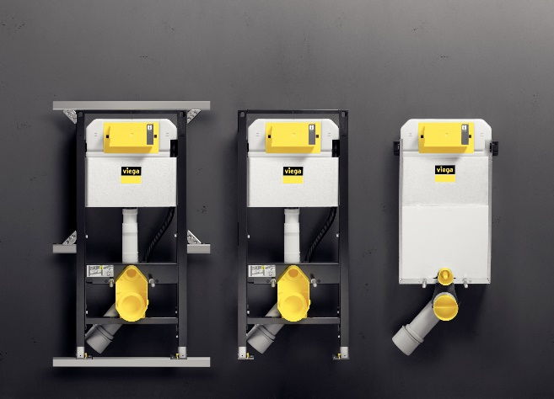

Foto (PR_bath under the roof_DE_2022_09.jpg):

Das Vorwandsystem „Prevista” von Viega zeichnet sich durch die reduzierte Menge an Installationskomponenten aus, mit der alle gängigen Einbausituationen abgedeckt werden: links das „Prevista Dry”-WC-Element in Verbindung mit der „Prevista Dry Plus“-Montageschiene, in der Mitte das WC-Element für die Einzelwandmontage oder für die Montage im bauseitigen Ständerwerk, rechts der „Prevista Pure”-Block für den Nassbau (Foto: Viega)

Zum Unternehmen:  
  
Knapp 5.000 Mitarbeitende beschäftigt die Viega Gruppe heute weltweit und gehört zu den führenden Herstellern von Installationstechnik für Sanitär und Heizung. An zehn Standorten wird am nachhaltigen Viega Erfolg gearbeitet. Die Produktion konzentriert sich in vier deutschen Werken. Spezielle Lösungen für die jeweiligen lokalen Märkte entstehen in McPherson/USA, Wuxi/China sowie Sanand/Indien. Die Installationstechnik als Kernkompetenz wirkt dabei konstant als Wachstumsmotor. Neben Rohrleitungssystemen gehört zum Produktprogramm Vorwand- und Entwässerungstechnik. Das Sortiment umfasst rund 17.000 Artikel, die nahezu überall zum Einsatz kommen: in der Gebäudetechnik ebenso wie in der Versorgungswirtschaft oder im industriellen Anlagen- und Schiffbau.  
  
1899 erfolgte die Gründung des Familienunternehmens in Attendorn. Bereits in den 60er Jahren wurden die Weichen für die Internationalisierung gestellt. Heute kommen Produkte der Marke Viega weltweit zum Einsatz. Der Vertrieb erfolgt überwiegend durch eigene Vertriebsorganisationen in den jeweiligen Märkten.